In Dir geborgen
Friedrich Hänßler, Werk 24 Nr. 3.
1. In Dir geborgen in Not und Sorgen, in Lust und Weh, in Lust und Weh; das macht so stille Dein heil’ger Wille allzeit gescheh, allzeit gescheh.
2. In Dir geborgen; soll ich noch sorgen und ängstlich sein, und ängstlich sein? – Nein, Kraft zum Tragen und frohen Wagen gibst Du allein, gibst Du allein.
3. In Dir geborgen, o sel’ger Morgen nach banger Nacht, nach banger Nacht, Du wirst erscheinen, wenn ich nach Weinen bei Dir erwacht, bei Dir erwacht.

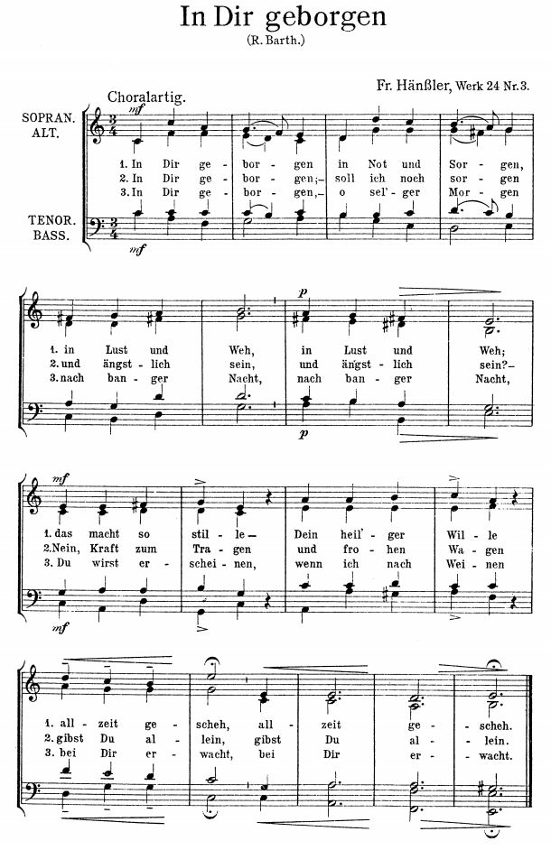
Friedrich Hänßler (junior):
Dieses Lied komponierte mein Vater in einer Zeit schwerer Schicksalsschläge, wie man so sagt. Sein Bruder, mit dem er beruflich und im Glauben sehr eng verbunden war, ist im Krieg gefallen. Nach 3 Jahren Ehe stirbt seine Frau innerhalb von Tagen an der Asiatischen Grippe. Ein 2-jähriges Kind stirbt an Hirnhautentzündung. Er ist mit einem einjährigen Kind allein.
Dieses Erleben innerhalb weniger Monate war für ihn ein sehr dunkler Weg. Er äußerte sich später in einem kurzen Lebensabriss darüber wie folgt: Das waren schwere Schläge für mich. Ich will nicht sagen, dass ich mich gegen Gott aufgelehnt hätte, aber ich konnte Gottes Wege nicht mehr verstehen. Es ging mir wie in dem damals von mir vertonten Lied ausgeführt war: Gottes Wege sind oft dunkel, überschattet von der Nacht. Indem es jedoch am Schluss heißt: Gottes wunderbare Gnade wandelt sie in Herrlichkeit.
Mein Vater konnte sich zu dem Dennoch des Glaubens aus Psalm 73 durchringen: Dennoch bleibe ich stets an dir, denn du hältst mich bei meiner rechten Hand. Du leitest mich nach deinem Rat und nimmst mich endlich mit Ehren an.
Die schweren Erlebnisse ließen eine Fülle von Liedern entstehen. Lieder, die von der Ewigkeit und auch von Hoffnung und Gewissheit handelten, gerade so, als ob es Gottes Hilfsprogramm sei, sich auf die Seite der Bedrängten, Angefochtenen und Schwachen zu stellen. Es schien auch, dass für meinen Vater schon in jungen Jahren die Ewigkeit, überhaupt das Ewige, das einzig Gewisse war. In dieser Zeit neuer Gewissheit inmitten des Leides entstand die Komposition des Liedes In dir geborgen. Die Dichterin Rosa Barth, eine bekannte Kinderbuchautorin, lernte ich als kleiner Bub noch kennen.
Das Liedthema war die Geborgenheit mitten in Not und Sorgen, das Ja sagen zu den Wegen Gottes, und dann auch das bestimmte Rechnen mit der Kraft und den Möglichkeiten des lebendigen Gottes. Im letzten Vers dieses Liedes, das so einfach und schlicht klingt, wird der Blick zum Himmel freigesetzt. Für mich gehört das Lied mit zu den anrührendsten und bewegendsten, die mich seit meiner Jugend begleiten. In dir geborgen, o sel'ger Morgen nach banger Nacht, du wirst erscheinen, wenn ich nach Weinen bei dir erwacht.

